设置模式下更改选中值

左减右增

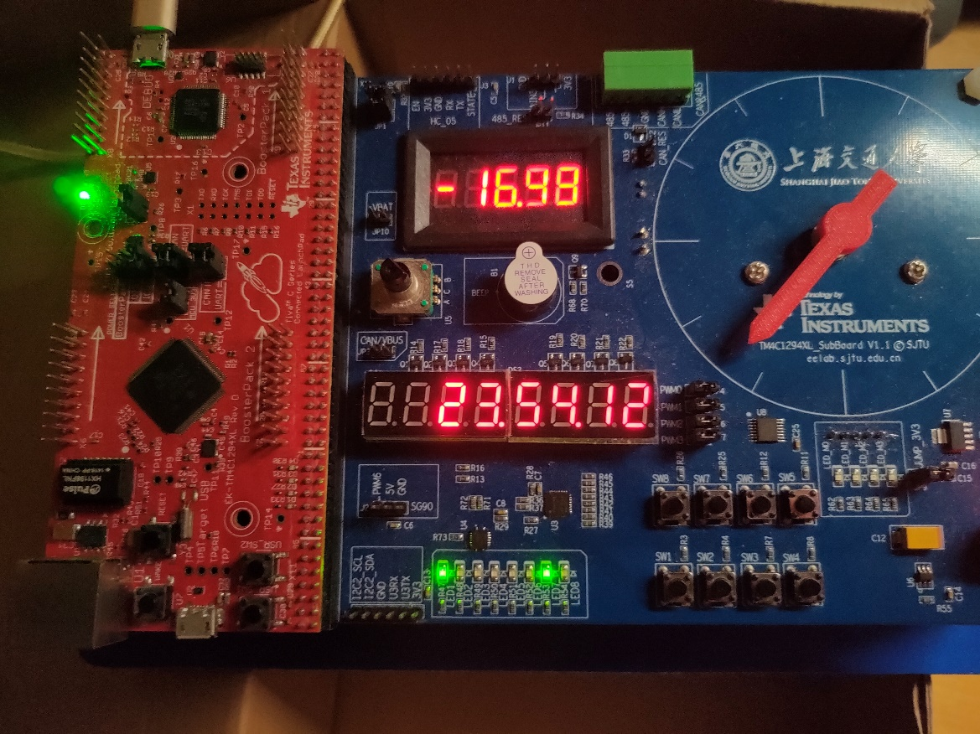

启用/停止

闹钟或倒计时

翻转数码管正反视角

编辑模式

显示模式切换

倒计时进行指示灯

闹钟开关指示灯

LED1-4：显示模式1-时间，2-日期

3-闹钟，4-倒计时

USR_SW1：按下在串口显示相关信息

RESET：重启板子（不断电）